Etapa de Pronóstico del Programa de Ordenamiento Ecológico General del Territorio (POEGT), México: escenario contextual, tendenciales y estratégico

José Ramón Hernández Santana1
Manuel Bollo Manent2 Ana Patricia Méndez Linares1
Celia López Miguel3

1Departamento de Geografía Física
Instituto de Geografía Universidad Nacional Autónoma de México Ciudad de México, Distrito Federal
México

2Centro de Investigaciones en Geografía Ambiental Universidad Nacional Autónoma de México
Morelia, Michoacán
México

3Centro Regional de Investigaciones Multidisciplinarias Universidad Nacional Autónoma de México
Cuernavaca, Morelos
México

santana@igg.unam.mx, patyml@igg.unam.mx mbollo@ciga.unam.mx geocely@rocketmail.com

Resumen

La planeación ecológica del territorio nacional requiere un conjunto de modelos cartográficos, que permitan establecer un pronóstico básico de ocupación futura y que oriente la instrumentación de las políticas sectoriales federales de una manera sustentable, en correspondencia con las políticas ambientales para el país. El objetivo central de la etapa de pronóstico estuvo dirigido a la elaboración de los escenarios contextual, tendenciales y estratégico del territorio nacional. Para la realización del pronóstico, se aplicaron los métodos siguientes: (a) Compilación, búsqueda y consulta bibliográfica, documental, estadística y cartográfica de las variables necesarias; (b) Determinación del estado actual del medio ambiente de las 145 unidades ambientales biofísicas del territorio nacional, a partir de 16 indicadores (degradación biofísica, modificación antrópica y estado socioeconómico); (c) Análisis de los conflictos y de las sinergias intersectoriales; (d) Realización de talleres sectoriales y regionales de consulta y de validación; y (e) Construcción de los escenarios contextual y tendenciales. En la aplicación de la metodología de evaluación del estado del medio ambiente, la valoración de la intensidad de los problemas ambientales fue clasificada en muy alta, alta, media, baja y muy baja, así como el empleo de las categorías de unidades ambientales en estado estable, medianamente estable, inestable, crítico y muy crítico, en función de los valores ponderados de los 16 indicadores espaciales, y del carácter de sinergia o de conflicto intersectorial en cada UAB. Como resultado final, se elaboraron las representaciones cartográficas, a escala 1:2 000 000, de los escenarios contextual, tendenciales (2012, 2023, 2033) y estratégico.

Introducción

Las acciones de planeación ambiental de cualquier espacio geográfico, sea continental, insular o marino, demandan de un estudio de inventario y de estado actual y tendencial de sus recursos naturales, así como de programas y proyectos sectoriales (etapas de caracterización y de diagnóstico), para analizar la viabilidad ecológica de su utilización futura ante la demanda creciente de uso por los sectores de la Administración Pública Federal (APF). En este sentido, la planeación del territorio nacional tiene que disponer de un modelo de ordenamiento ecológico general del territorio (MOEGT), basado en la disponibilidad cuantitativa y en el estado cualitativo de los componentes del medio ambiente, que sirva de plataforma sustentable para la implementación de las políticas socioeconómicas sectoriales, con el fin de lograr la debida compatibilidad o complementariedad con las políticas ambientales requeridas en el país.
Esta necesidad de alcanzar un equilibrio dinámico entre la disponibilidad de los recursos naturales con las expectativas de vida de la población y con el desarrollo de los intereses de los diferentes sectores sociales y económicos del país, y además, con la capacidad de autorrecuperación o recuperación del medio biofísico, inducida por el hombre, está amparada jurídica y administrativamente en el reglamento de la Ley General del Equilibrio Ecológico y la Protección al Ambiente (Diario Oficial de la Federación, 1988; SEMARNAT, 2003) en materia de ordenamiento ecológico, donde se establece que la SEMARNAT formulará el Programa de Ordenamiento General del Territorio, en el marco del Sistema de Planeación Democrática (consenso participativo de la sociedad), siendo un programa de observancia obligatoria en todo el territorio nacional. Asimismo, trata de vincular las acciones y programas de la Administración Pública Federal (APF), observando la variable ambiental en términos de la Ley de Planeación.

Esta ley sustenta que el proceso de ordenamiento ecológico territorial contempla diferentes etapas: (1) Caracterización del sistema territorial; (2) Diagnóstico integrado del sistema territorial; (3) Pronóstico, de debate comunitario participativo y democrático; (4) Proposición del Modelo de Ordenamiento Ecológico Territorial (MOET); y (5) Instrumentación o Implementación. Como se desprende del proceso, para conciliar las aptitudes, prioridades y necesidades de los usos del suelo, se emplea el ordenamiento ecológico del territorio, el cual se define jurídicamente como "el instrumento de política ambiental cuyo objeto es regular o inducir el uso del suelo y las actividades productivas, con el fin de lograr la protección del medio ambiente; y la preservación y el aprovechamiento sustentable de los recursos naturales, a partir del análisis de las tendencias de deterioro y las potencialidades de aprovechamiento de los mismos" (Ley General del Equilibrio Ecológico y Protección al Ambiente, Titulo Primero, Art. 3, fracción XXIII); además, de reflejar por su esencia democrática, las expectativas del desarrollo comunitario.
En síntesis este instrumento tiene como objetivo cardinal, minimizar los conflictos ambientales derivados del uso del territorio y de sus recursos naturales, a través de una correcta y equilibrada planificación territorial. Al Gobierno Federal, a través de la Secretaría de Medio Ambiente y Recursos Naturales (SEMARNAT), le correspondió establecer las bases para que las Secretarías de Estado, con acciones en el territorio, tuviesen el sustento necesario para elaborar e instrumentar sus programas, con base en la aptitud sectorial territorial y las tendencias de deterioro de los recursos naturales, en los servicios ambientales, en los riesgos ocasionados por peligros naturales o tecnológicos y en la conservación del patrimonio natural.
El presente proceso de planeación territorial del Programa de Ordenamiento Ecológico General del Territorio (POEGT) en sus etapas de caracterización, diagnóstico, pronóstico y propuesta fue adjudicado al Instituto de Geografía de la UNAM, por la SEMARNAT y el INE,

en el año 2008, y se extendió por todo el año 2009, en el proceso de la consulta pública y hasta la etapa de instrumentación jurídica de su futuro decreto en el Diario oficial de la Federación.
El proyecto inició con la caracterización y el diagnóstico del medio biofísico nacional, a partir del conocimiento científico existente sobre el mismo y el estado actual de sus recursos, sin nueva generación de información físico-geográfica o ecológica primaria, con la participación de 24 investigadores y técnicos del Instituto de Geografía de la UNAM. En este sentido, las investigaciones tuvieron un corte analítico e interpretativo sobre el estado actual del patrimonio natural del país; sobre sus niveles de degradación (López García, 2008a, 2008b y 2008c; Sánchez Colón et al., 2008a, 2008b); sobre las áreas que deberán estar sujetas a planes de protección, conservación y restauración; sobre los espacios geográficos más vulnerables ante el desarrollo de procesos y/o fenómenos naturales peligrosos (Hernández Cerda, 2008a, 2008b); y considerando los aspectos de marginación municipal (Casado Izquierdo, 2008a) y de distribución de la población por localidades (Casado Izquierdo, 2008b). Estos resultados de las etapas de caracterización (I) y de diagnóstico integrado (II) constituyeron la plataforma informativa para el desarrollo de la etapa de pronóstico (III) y de propuesta (IV).
A su vez, la Universidad Autónoma de Querétaro (UAQ) determinó la aptitud sectorial (22 sectores) a partir de los atributos ambientales de cada sector, y realizó el análisis de congruencia de los programas sectoriales, determinándose las áreas de conflictos y/o sinergias por concurrencia espacial de sectores, por competencia de recursos y por incongruencia de programas sectoriales (Universidad Autónoma de Querétaro, 2008; Gobierno de los Estados Unidos Mexicanos, 2007).

Objetivos

Los principales objetivos de la etapa de pronóstico del POEGT fueron: (a) Generar los escenarios contextual, tendenciales y estratégico para el pronóstico ambiental y el ordenamiento general del territorio nacional; y (b) Apoyar el trabajo de la SEMARNAT-INE para las etapas subsecuentes del POEGT, como la consulta pública y los talleres regionales de validación, fortaleciendo el marco conceptual y metodológico del proceso de las etapas de pronóstico y de propuesta del modelo de ordenamiento ecológico territorial (MOET).

Principales tareas

Durante el proceso de la etapa de pronóstico del POEGT, se realizaron las tareas siguientes: (a) Compilación de los insumos cartográficos y estadísticos necesarios para la elaboración de los modelos cartográficos, que identifican los escenarios contextual, tendenciales y estratégico; (b) Integración en una base de datos cartográficos, de las variables temáticas necesarias para construir los escenarios alternativos del ordenamiento ecológico del territorio nacional, a escala 1:2 000 000; (c) Participación en los talleres sectoriales con los representantes de los siguientes sectores del gobierno federal: SEMARNAT, SEDESOL, SAGARPA, SECTUR, SCT, CFE, PEMEX, SEGOB y con representantes de las áreas de planeación y del sector ambiental de los gobiernos en los estados (Estos talleres fueron organizados en el D. F., Guadalajara y Tuxtla Gutiérrez, los días 17, 27 y 30 de octubre de 2008 respectivamente); (d) Suministro de la información para la integración de la bitácora ambiental con los resultados más relevantes de los talleres de consulta y validación, realizados para la construcción de los escenarios de pronóstico, así como con la información de las etapas I y II; (e) Preparación de la documentación textual y cartográfica final sobre los resultados de la construcción de la etapa de pronóstico del territorio nacional.

Materiales y métodos

Para la realización de la presente etapa III, de pronóstico para el ordenamiento ecológico general del territorio nacional, se aplicaron los métodos siguientes: (a) Compilación, búsqueda y consulta bibliográfica, documental, estadística y cartográfica, para el desarrollo de la etapa de identificación y selección de las variables necesarias y la elaboración de los modelos cartográficos que identifiquen los escenarios contextual, tendenciales y estratégico de la etapa de pronóstico del POEGT; (b) Determinación del estado actual del medio ambiente de las 145 unidades ambientales biofísicas de la regionalización del territorio nacional de López Blanco (2008), a partir de 8 indicadores de degradación biofísica (uso de suelo, degradación de suelos, degradación de la vegetación y degradación por desertificación) y de modificación antrópica (longitud de carreteras de primer orden, porcentaje de zonas urbanas, densidad de población y porcentaje de cuerpos de agua), y de 8 indicadores de índole social (marginación social, índice medio de educación, índice medio de salud, hacinamiento de la vivienda, consolidación de la vivienda) y económica (capitalización industrial, tasa de dependencia económica, porcentaje de trabajadores por actividades remuneradas por municipios). Finalmente, para la elaboración del escenario estratégico, de aplicación de políticas ambientales, se incluyó el porcentaje de áreas naturales protegidas por unidad ambiental biofísica para determinar las unidades con políticas de preservación; (c) Análisis estadístico de los conflictos y las sinergias intersectoriales de uso espacial, como situaciones adversas y favorables respectivamente, en el desarrollo actual y tendencial del estado ambiental del territorio; (d) Organización y realización de talleres sectoriales y regionales de consulta y de validación para apoyar, de manera consensuada, la construcción de los escenarios contextual y tendenciales del pronóstico; (e) Construcción de los escenarios contextual y tendenciales del territorio, a partir de los conflictos identificados, del análisis de los indicadores de degradación biofísica, de modificación antropogénica y socioeconómicos, y de la información suministrada en los talleres de consulta y validación; y (f) Propuesta del

escenario estratégico territorial (políticas ambientales) y elaboración del informe técnico final de la etapa de pronóstico (etapa III). En el flujograma metodológico del programa de ordenamiento ecológico general del territorio (Figura 1) se aprecian los pasos para alcanzar los escenarios contextual (2008), tendenciales (2012, 2023 y 2033) y estratégico (políticas ambientales, 18 en total), en la etapa III de Pronóstico.
ETAPAS I - II
Escenario contextual (Estado actual del medio ambiente: 18 variables biofísicas, de modificación antropogénica y socioeconómicas)
Talleres regionales: Análisis de conflictos y sinergias sectoriales

2008
Talleres sectoriales: Áreas de interés sectorial
Aptitud sectorial
FLUJOGRAMA DEL PROCESO METODOLÓGICO DEL POEGT
ETAPAS III
ETAPAS IV
DIAGNÓSTICO SECTORIAL
PRONÓSTICO
Entrevistas con los sectores de la APF
Políticas públicas (programas, proyectos y acciones de la APF)
Escenarios tendenciales
2012
Atributos ambientales sectoriales
2023
2033
Escenario estratégico (Políticas ambientales: 18)
CARACTERIZACIÓN Y DIAGNÓSTICO TERRITORIAL
PROPUESTA (MOEGT)
Áreas de atención prioritaria
Procesos de degradación ambiental
Aptitud sectorial predominante, secundaria y/o terciaria
Vulnerabilidad territorial
Áreas prioritarias para la Protección Ambiental
Regionalización ecológica: 62
regiones
Áreas prioritarias para la Preservación Ambiental
Áreas de interés sectorial
Áreas prioritarias para la Restauración Ambiental
Regionalización ambiental biofísica (145 UAB)
Propuesta de actividades sectoriales (MOEGT)
ETAPA DE VALIDACIÓN: Consulta
pública y Talleres de Consulta: Grupo Intersecretarial (19.06.2009) Taller de Guadalajara (14.07.2009) Taller de Hermosillo (15.07.2009) Taller de Oaxaca (21.07.2009) Taller de Mérida (23.07.2009)
Taller de Monterrey (29.07.2009)
Taller del D. F. (18.08.2009)
PRODUCTOS FINALES DEL PROYECTO DEL POEGT 4 TOMOS, 1 POR CADA ETAPA
43 MAPAS A ESCALA 1:2 000 000
22 ESQUEMAS DE INTERÉS SECTORIAL
Lineamientos ecológicos, estrategias ecológicas y acciones
Compatibilidad entre el Interés sectorial y la Aptitud sectorial predominante

Figura 1. Flujograma del proceso metodológico del programa de ordenamiento ecológico general del territorio (POEGT).

Para la determinación del escenario contextual de la etapa de pronóstico, se aplicó la metodología de evaluación geoecológica del estado del medio ambiente de los sistemas

naturales (Mateo, 1994; Mateo et al., 2001), en este caso de las unidades ambientales biofísicas, con vistas a conocer su situación contextual actual y los escenarios tendenciales futuros, en función de las relaciones intersectoriales de la APF y sus manifestaciones de sinergia o de conflicto. Además, fueron tomados en consideración criterios prospectivos de otros autores (SEMARNAP y Analítica Consultores y Consultores Internacionales, S. C., 2000).
El estado del medio ambiente es el grado de conservación del potencial de recursos naturales y ambientales de los sistemas naturales para la actividad productiva, en este caso de las unidades ambientales biofísicas (UAB), que permiten asegurar un nivel de calidad para la satisfacción de las necesidades humanas (Mateo et al., 1994; Mateo et al., 2001). El estado del medio ambiente tiene una clara manifestación espacial, el mismo depende, no sólo del tipo y grado de acción humana, sino también de las características propias de los sistemas naturales que experimentan dichas acciones. De tal manera, que el estado del medio ambiente es una propiedad de formaciones naturales modificadas por la acción del hombre en el tiempo.
La intensidad de los problemas ambientales (biofísicos, sociales y económicos) que presentaron las unidades ambientales biofísicas fueron evaluadas cualitativamente en las siguientes categorías: muy alta, alta, media, baja y muy baja.
En el programa de ordenamiento ecológico general del territorio, se abordó la evaluación del estado del medio ambiente, sobre la base de los problemas de la gestión de los recursos, tales como la pérdida de potenciales naturales, el grado de deterioro de la vegetación (Sánchez Colón et al., 2008a, 2008b); la pérdida y degradación de los suelos (López García, 2008a, 2008b y 2008c); la extensión y distribución de los procesos de desertificación (Hernández Cerda, 2008a); y otros procesos degradantes. Además, se consideraron los problemas de integridad de la unidad regional (UAB), teniendo en cuenta el grado de desarticulación de la estructura y del funcionamiento de las mismas, y de la alteración

de su estructura territorial, que determinan el incumplimiento de sus funciones ambientales. En este sentido, el estado del medio ambiente determinó la clasificación de las UAB en las categorías siguientes:
- Regiones (UAB) en estado estable: Aquellas que cumplen sus funciones socioeconómicas, conservando sus potencialidades naturales, sin pérdida o degradación de los componentes, manteniendo su estructura y funcionamiento, que permiten el aumento del nivel y la calidad de vida de la población.
- Regiones (UAB) en estado medianamente estable: Aquellas que cumplen sus funciones socioeconómicas, pero presentan evidencias de pérdida de sus potencialidades naturales y degradación de alguno de sus componentes, manteniendo su estructura y funcionamiento sin afectar el nivel y calidad de vida de la población.
- Regiones (UAB) en estado inestable: Aquellas que comienzan a dejar de cumplir funciones socioeconómicas, con pérdida evidente de sus potencialidades naturales y presencia de procesos de degradación medios, con amenaza a la estabilidad de la estructura y funcionamiento, y afectaciones a la calidad y el nivel de vida de la población.
- Regiones (UAB) en estado crítico: Aquellas que han dejado de cumplir sus funciones socio económicas, con pérdida de las potencialidades naturales y presencia de intensos procesos de degradación de los componentes, aunque mantienen aun su estructura y funcionamiento, pero ha disminuido la calidad y el nivel de vida de la población.
- Regiones (UAB) en estado muy crítico: Aquellas en que ha sido alterada su estructura y funcionamiento, con pérdida de sus potencialidades naturales, degradación de sus componentes, de manera tal, que no pueden cumplir las funciones socioeconómicas asignadas, ni permiten sostener la calidad de vida de la población.

Para este fin, uno de los análisis empleados para la determinación del escenario contextual (estado actual del medio ambiente) fue la interpretación espacial de diferentes indicadores biofísicos (4), de modificación antropogénica (4), sociales (5) y económicos (3), obtenidos en las etapas I y II del presente proyecto del Programa de Ordenamiento Ecológico General del Territorio (POEGT) y del Nuevo Atlas Nacional de México (2007). Estos indicadores, con expresión cartográfica a nivel de unidad ambiental biofísica (145 unidades) fueron obtenidos de los cruces automatizados de los mapas temáticos con las unidades mencionadas, con el empleo del SIG Arc Gis, v. 9.3. La selección de los valores de los indicadores para cada unidad ambiental biofísica partió, en general, del valor espacialmente preponderante del indicador en dicha unidad. En algunos casos, el análisis incluyó una interpretación valorativa con respecto a la influencia de una cualidad social o económica y el peso que pudiera tener o no dentro de cada una de las 145 unidades ambientales biofísicas. A continuación se presentan los indicadores más representativos utilizados para el análisis geoecológico del estado actual del medio ambiente (escenario contextual):
- Uso de suelo: Para la caracterización de este indicador se tomó la información sobre

uso de suelo, de los mapas “Grados de deterioro de la vegetación” (Sánchez Colón et al., 2008a) y “Áreas con degradación de la cubierta vegetal” (Sánchez Colón et al., 2008b), los cuales fueron correlacionados con el mapa de unidades ambientales biofísicas (145 UAB) y se reclasificó su leyenda, quedando agrupada de la manera siguiente (Tabla 1).
Tabla 1. Leyenda original y reclasificada del uso del suelo

Leyenda original (Sánchez Colón et al., 2008a, 2008b) | Leyenda reclasificada para la evaluación del estado actual del medio ambiente | Simbología
AG= Agricultura | Agricultura: AG | AG
BC= Bosque de coníferas | Forestal: BC, BT, SH, SSH | F
BT= Bosque templado | Pecuario: PC, PI, AC | P
AC= Agricultura con actividad pecuaria | Otros tipos de vegetación: OTV, MX. PZ | OTV

MX= Matorral Xerófilo
OTV= Otros tipos de Vegetación
PC= Pastizal Cultivado
PI= Pastizal Inducido
PZ= Pastizales
SH= Selva Húmeda
SSH= Selva Subhúmeda
SVA= Sin Vegetación Aparente

- Degradación de suelos: Para el análisis de este indicador se establecieron categorías

de degradación de suelos, a partir de los mapas “Tipos de degradación de suelos” (López García, 2008a) y “Áreas con suelos degradados” (López García, 2008c). Se tomó en cuenta la intensidad de la degradación del suelo y el porcentaje de superficie sometido a degradación en cada unidad ambiental biofísica (145 UAB). Los resultados se calificaron numéricamente y se agruparon en intervalos cuantitativos, con el establecimiento de cinco categorías cualitativas, a saber: degradación muy baja o nula, baja, media, alta y muy alta.
- Degradación de la cobertura vegetal: Para el análisis de las categorías de degradación

de la cobertura vegetal, se utilizaron como fuente los mapas “Grados de deterioro de la vegetación” (Sánchez Colón et al., 2008a) y “Áreas con degradación de la cubierta vegetal” (Sánchez Colón et al., 2008b). Se asumió para esta categorización, que la superficie de cobertura degradada era la ocupada por la vegetación secundaria, la agricultura, la ganadería y otras actividades; se determinaron los porcentajes de dicha superficie en las 145 UAB y se agruparon en las cinco categorías (Tabla 2).
Tabla 2. Categorías de degradación de la cobertura vegetal

Categorías de degradación de la cobertura vegetal
Muy alta degradación | Más del 75 % de modificación antropogénica de la cobertura original
Alta degradación | Entre el 50 % y el 75 % de modificación antropogénica de la cobertura original
Media degradación | Entre el 25 % y el 50 % de modificación antropogénica de la cobertura original

Baja degradación | Entre el 10% y el 25 % de modificación antropogénica de la cobertura original
Sin degradación | Menos del 10 % de modificación antropogénica de la cobertura original

Como comentario general, a nivel nacional el 47.99 % de su superficie presenta degradación de la cobertura vegetal, de ellos, el 22. 27 % está afectado por una muy alta degradación, el 14.26 % por alta degradación, el 6.75 % con degradación media y el 4.31 % con baja degradación, y con menos del 10 % de modificación antropogénica de la cobertura original, el 0.4 % de toda la superficie.
- Proceso de desertificación:

Para el análisis de este indicador se determinaron las categorías de degradación por desertificación, utilizando como base el mapa “Proceso de desertificación” (Hernández Cerda, 2008a). Se realizó el cálculo de la superficie que ocupan los procesos de desertificación en las 145 UAB, sin tener en cuenta su intensidad, basado en el criterio de que la presencia de la desertificación en cualquier magnitud representa un fenómeno de degradación. Se establecieron las categorías que se presentan en la Tabla 3. Por otra parte, no se tomaron en cuenta los desiertos naturales, sólo aquellos territorios donde el proceso de desertificación es provocado por la actividad humana.

Tabla 3. Categorías de degradación por presencia de procesos de desertificación

Categorías de degradación por desertificación
Muy alta desertificación | Unidades criticas por la superficie que ocupan los procesos de desertificación, más del 10 % de superficie ocupada por procesos de desertificación.
Alta desertificación | Unidades afectadas por los procesos de desertificación, entre el 5 y el 10 % de superficie ocupada por procesos de desertificación.
Media desertificación | Unidades donde se comienzan a manifestar los procesos de desertificación, entre el 2 y el 5 % de superficie ocupada por procesos de desertificación.

Baja desertificación | Unidades donde es leve la manifestación de los procesos de desertificación, menos del 2 % de superficie ocupada por procesos de desertificación.
Sin desertificación | Unidades donde no se manifiestan los procesos de desertificación.

Para México, la superficie con procesos de desertificación, provocados por el hombre, es de 27 641.36 km2, de ellas 7 430.19 km2 con muy alta desertificación, 3 722.26 km2 con alta
desertificación, 14 260.30 km2 con media desertificación y 2 228.61 km2 con baja desertificación (Hernández Cerda, 2008a).
- Modificación antropogénica provocada por carreteras de primer orden: Se utilizó como

indicador de la modificación antropogénica provocada por la degradación de la longitud de carreteras de primer orden (federal y cuota) para las 145 UAB, lo que a su vez, refleja el riesgo de accesibilidad a los recursos naturales. Para dicha categorización se siguieron los criterios: Menos de 100 km (muy baja), de 101 a 700 km (baja), de 701 a 1 300 (media), 1 301 a 1 900 km (alta) y mayor de 1 900 km (muy alta). La suma de la longitud total de carreteras de primer orden para el país es de 86 462.69 km.
- Modificación provocada por urbanización: Para el análisis de la modificación

provocada por los procesos de urbanización se utilizó como fuente de información el mapa “Áreas con degradación de la cubierta vegetal” (Sánchez Colón et al., 2008b), el cual contiene información sobre los usos de suelo. La categorización se dividió en cinco intervalos, tendiendo en cuenta el porcentaje de superficie urbanizada de cada unidad ambiental biofísica (UAB): menos de 0,9 %, muy baja; 1,0 a 1,9 %, baja; 2,0 a 2,9 %, media; 3,0 a 3,9, alta; y mayor de
4,0, muy alta.

- Modificación provocada por superficie de cuerpos de agua: Para el análisis de la

modificación provocada por los cuerpos de agua, se utilizó como fuente de información el mapa “Áreas con degradación de la cubierta vegetal” (Sánchez Colón et al., 2008b), el cual contiene

información sobre los usos de suelo y otras coberturas. La categorización se redividió también en cinco intervalos, tendiendo en cuenta el porcentaje de superficie de cuerpos de agua en cada una de las 145 UAB: menos de 0,9 %, muy baja; 1,0 a 1,9 %, baja; 2,0 a 2,9 %, media; 3,0 a 3,9, alta; y mayor de 4,0, muy alta.
- Modificación provocada por la concentración de la población: Para el análisis de la

modificación provocada por la concentración de la población, se utilizó como fuente de información “Distribución y dinámica de a población por localidad, 1990-2005” (Casado Izquierdo, 2008b), el cual expresa los asentamientos urbanos y su población por localidades clasificadas, según el número de habitantes. Para obtener la densidad de población por unidad ambiental biofísica (UAB), se sumó la población de todas las localidades contenidas en la unidad biofísica y se dividió entre la superficie de la unidad. De tal manera, se obtuvo la cantidad de habitantes por kilómetro cuadrado en cada unidad ambiental biofísica. A partir de esta información, se reclasificaron los rangos de densidad de población del censo de población (INEGI, 2000). La reclasificación tuvo como resultado la categorización en cinco intervalos, en km/km2: menos de 15, muy baja; de 16 a 50, baja; de 51 a 100, media; de 101 a 400, alta; y más de 401, muy alta.
- Marginación social: Para el análisis de la marginación social, se utilizó como fuente

de información el mapa “Marginación municipal, 2005” (Casado Izquierdo, 2008a), el cual expresa el grado de marginalidad por municipios en cinco categorías: muy baja, baja, media, alta y muy alta.
- Índice medio de educación: Este indicador fue tomado del mapa “Índice medio de

educación” (Juárez Gutiérrez et al., 2007a) del Nuevo Atlas Nacional de México. La información está calculada y representada en un cartograma por municipios con 5 categorías: muy alto (6-6,9), alto (5-5,9), medio (4-4,9), bajo (3-3,9) y muy bajo (2-2,9).

- Índice medio de salud: Este indicador fue tomado del mapa “Índice medio de salud”

(Juárez Gutiérrez et al., 2007b) del Nuevo Atlas Nacional de México. La información está calculada y representada en un cartograma por municipios con 5 categorías: muy alto (6-6,9), alto (5-5,9), medio (4-4,9), bajo (3-3,9) y muy bajo (2-2,9).
- Hacinamiento de la vivienda: Este indicador fue tomado del mapa “Hacinamiento de

la vivienda” (Juárez Gutiérrez et al., 2007c) del Nuevo Atlas Nacional de México. La información está calculada y representada en un cartograma por municipio con 5 rangos, en
% (de viviendas con menos de dos habitaciones, habitadas por más de 6 personas): 1-15, 16- 30, 31-50, 51-70, 71-100. El cálculo para cada unidad ambiental biofísica fue realizado por medio de la sobreposición de la información municipal con respecto a las unidades mencionadas, tomándose como porcentaje de hacinamiento para cada UAB, el criterio del valor de la categoría predominante en la misma.
- Índice de consolidación de la vivienda: Este indicador fue tomado del mapa “Índice de

consolidación de la vivienda” (Juárez Gutiérrez et al., 2007d) del Nuevo Atlas Nacional de México. El índice de consolidación es la combinación de 3 variables referentes a los materiales de construcción: techos de concreto, pared de tabique y piso de cemento y firme. La información está calculada y representada en un cartograma por municipio, con 5 rangos en
%: 0,1-14,9, muy bajo; 15,0-29,9 bajo; 30,0-49,9, medio; 50,0-69,9, alto; y 70,0-80,0, muy alto.

- Capitalización de la industria, 2003: Este indicador fue tomado del mapa

“Capitalización de la industria, 2003” (Morales et al., 2007) del Nuevo Atlas Nacional de México. La información está calculada y representada en un cartograma de activos fijos por establecimiento por unidad federativa, en miles de pesos, con la escala siguiente de categorías: menor de 2 500, muy bajo; 2 501-5 000, bajo; 5 001- 7 500, medio; 7 501-10 000, alto; y mayor de 10 000, muy alto.

En el caso de los indicadores del índice medio de educación, índice medio de salud, hacinamiento de la vivienda, consolidación de la vivienda y capitalización de la industria, el cálculo para cada unidad ambiental biofísica fue realizado por medio de la sobreposición de la información municipal con respecto a las unidades mencionadas, tomándose el criterio del valor de la categoría predominante en cada unidad.
- Tasa de dependencia económica municipal: Expresa el número de habitantes que

económicamente dependerían de cada 100 trabajadores. Los valores bajos son los más deseables (Casado Izquierdo, 2008c).
RD = PobTot − PEAo*100

PEAo

PobTot: Población total.

PEAo: Población económicamente activa ocupada (trabajadores ocupados).

Los rangos de la categorización, empleados en el cartograma, son: 72-150, muy bajo; 151-200, bajo; 201-250, medio; 251-300, alta; y más de 300, muy alta.

- Porcentaje de trabajadores por actividades remuneradas por municipios (población

económicamente activa ocupada con ingresos mayores a 2 salarios mínimos, 2000:

Porcentaje de trabajadores que reciben ingresos mayores a dos salarios mínimos. Los valores altos son deseables (Casado Izquierdo, 2008d).

Porc _ PEAo>2SM
= PEAo>2SM *100

PEAo

PEAo>2SM: Población económicamente activa ocupada con ingresos mayores a dos salarios mínimos. PEAo: Población económicamente activa ocupada (trabajadores ocupados)

Los rangos fijados en el cartograma son los siguientes: 0.00-10.00, muy bajo; 10.01- 20.00, bajo; 20.01-30.00, medio; 30.01-50.00, alto; y 50.01-75.00, muy alto.
Los valores, rangos y categorías de estos 16 indicadores de degradación biofísica, de modificación antropogénica y socioeconómicos, fueron empleados en la evaluación geoecológica del estado del medio ambiente actual, 2008 (Fig. 2) y sus proyecciones al 2012, 2023 y 2033. Además de estos indicadores fueron empleados otros criterios espaciales, como los territorios bajo las actividades mineras (Coll Hurtado et al., 2007) y las áreas naturales protegidas (Melo Gallegos et al., 2008).

Resultados

Escenario contextual: estado actual del medio ambiente (2008)

En general, la evaluación del estado actual del medio ambiente del territorio nacional, como escenario contextual (2008), muestra que un 40.43 % del país presenta un estado entre inestable y crítico (Tabla 4), concentrándose en la región sur-sureste y algunas regiones del centro del país (Figura 2).

Tabla 4. Superficie y porcentaje del estado del medio ambiente, por unidades ambientales biofísicas, con respecto al territorio nacional.

Estado actual del medio ambiente, 2008 | Área (Km2) | % del territorio nacional
Estable | 371 664.49 | 19.13
Estable a medianamente estable | 166 433.23 | 8.57
Medianamente estable | 282 823.10 | 14.56
Medianamente estable a inestable | 336 478.71 | 17.32
Inestable | 483 832.66 | 24.90
Inestable a crítico | 193 608.90 | 9.96
Crítico | 108 198.16 | 5.57

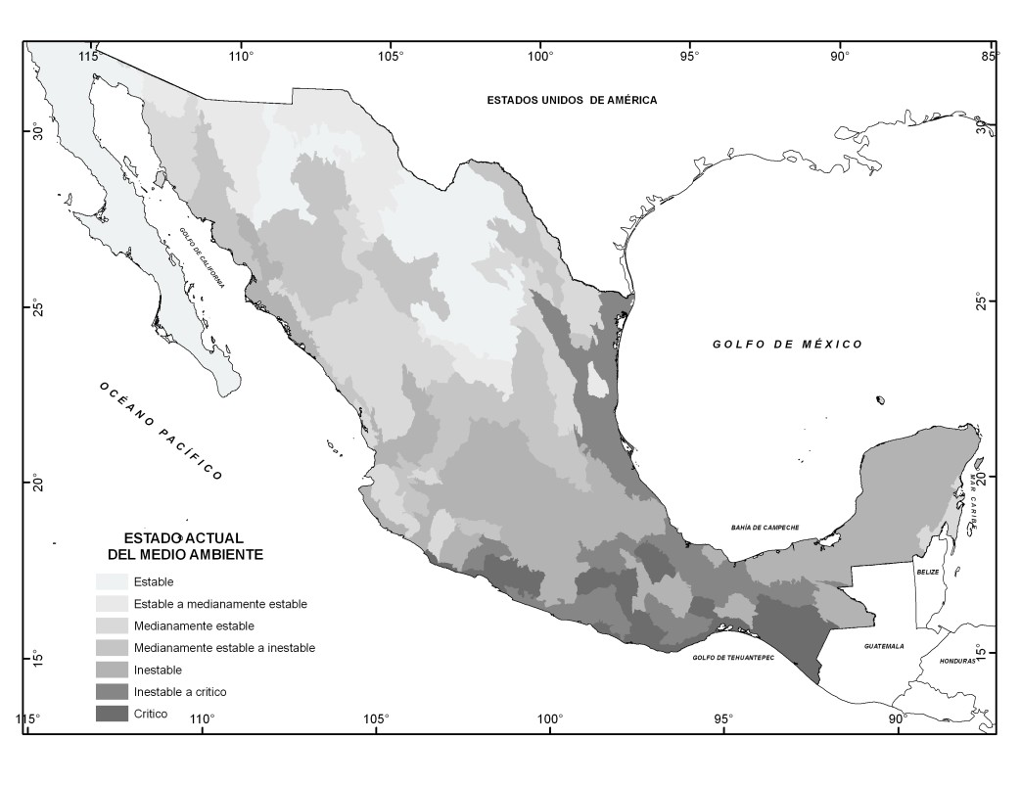

Figura 2. Escenario contextual actual (2008) del estado del medio ambiente.

Escenarios tendenciales (2012, 2023 y 2033)

Tanto en el escenario tendencial al año 2012 como al 2023 (Fig. 3) y 2033 (Fig. 4), además de los resultados del escenario contextual (estado actual del medio ambiente, 2008, y relaciones intersectoriales de sinergia y de conflicto), fueron incluidos los ascensos de la temperatura; el déficit de humedad de los suelos; los incrementos pluviales anuales y las inundaciones costeras por los ascensos del nivel del mar y el aumento del escurrimiento superficial en las cuencas hidrográficas del Golfo de México, como escenario del cambio climático (Instituto Nacional de Ecología, Universidad Nacional Autónoma de México, U. S. Country Studies Program, 2000; Instituto Nacional de Ecología, 2003, 2006; Comité Intersecretarial de Cambio Climático, 2006; Landa et al., 2008).

En el escenario al 2023, las unidades ambientales biofísicas con una categoría de estable, estable a medianamente estable y medianamente estable ocuparían el 39.89 % del país (762 863.67 km2), localizándose fundamentalmente en la región norte del país, excluyendo la zona costera de Sinaloa y parte septentrional de la zona costera de Sonora (Tabla 5). Estas categorías se reducen en un 7.26 % (48 191.40 km2) con respecto al escenario al 2012.
Las categorías de medianamente estable a inestable e inestable ocuparían un 30.73 % (596 906.30 km2) del territorio nacional, localizadas de manera general, en la región central del país, la zona costera de Sinaloa y parcialmente la de Sonora, en Tabasco, Campeche y el norte de Chiapas. Las categorías de inestable a crítico y crítico se concentrarían en los estados de Chiapas, Oaxaca, Guerrero, Puebla, Veracruz, Michoacán, Tamaulipas, partes de Jalisco (costa del Pacífico), Yucatán y Quintana Roo, con 561 688.17 km2, para un 28.90 % del país. Finalmente, aparecen los territorios con categorías de crítico a muy crítico y muy crítico, ocupando parcialmente las zonas costeras de Michoacán, de Guerrero y del Istmo de Tehuantepec, así como la Depresión Central de Chiapas, con 21 581.11 km2, para un 1.11 % del territorio nacional (Tabla 5; Figura 3).

Tabla 5. Porcentajes del territorio nacional y superficies (en km2) de las categorías del estado del medio ambiente en el escenario tendencial al año 2023.

Pronóstico al 2023 | Área (km2) | Porcentaje (%)
Estable | 312 245.51 | 16.07
Estable a medianamente estable | 131 014.11 | 6.74
Medianamente estable | 319 604.05 | 16.45
Medianamente estable a inestable | 300 891.36 | 15.49
Inestable | 296 034.94 | 15.24
Inestable a crítico | 395 288.24 | 20.34
Crítico | 166 379.93 | 8.56
Crítico a muy crítico | 2 576.32 | 0.13
Muy crítico | 19 004.79 | 0.98
Porcentaje de área del pronóstico (2023) con respecto a la superficie total del país.
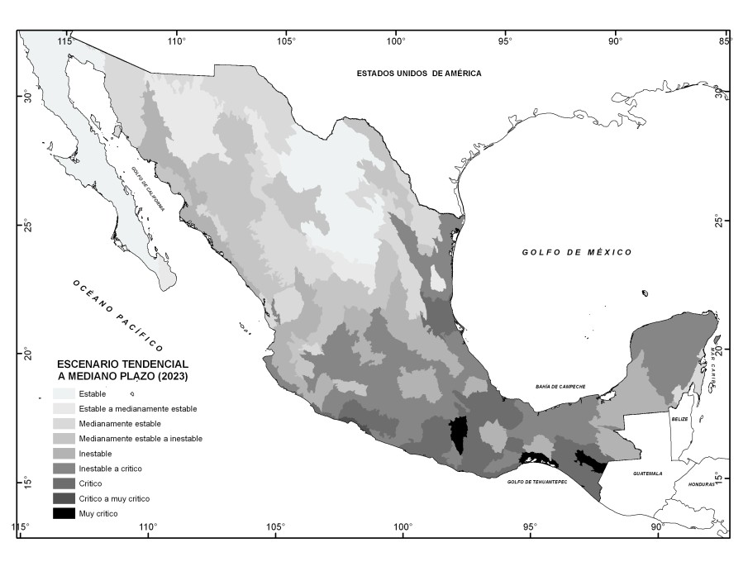

Figura 3. Escenario tendencial al 2023.

En el escenario tendencial al año 2033 (Fig. 4), las unidades ambientales biofísicas con una categoría de estable, estable a medianamente estable y medianamente estable se reducirían bruscamente al 20.07 % del país (199 349.11 km2), localizándose fundamentalmente en la Península de Baja California y sectores de Coahuilas, Chihuahua y Nuevo León (Tabla 6). Con respecto al escenario al 2012, estas categorías de estabilidad

ambiental relativa se reducen en un 27.64 % (611 705.96 km2) del territorio nacional. Las categorías de medianamente estable a inestable e inestable ocuparían un 41.14 % (799 443.21 km2) del país, localizadas esencialmente en la región norte y en sectores de Campeche y Quintana Roo.
Con relación a las categorías de inestable a crítico y crítico se concentrarían en los estados de Chiapas, Oaxaca, Guerrero, Puebla, Veracruz, Michoacán, Tamaulipas, partes de Jalisco (costa del Pacífico), Yucatán, Quintana Roo, partes de Campeche y la zona costera de Sinaloa, con 637 626.68 km2, para un 32.81 % del país. Finalmente, aparecen los territorios con categorías de crítico a muy crítico y muy crítico, ocupando el estado de Chiapas, gran parte del estado de Oaxaca, parcialmente al estado de Guerrero, la costa de Michoacán y zonas del sur de Puebla, representando un 5.97 % (16 013.90 km2) del país (Tabla 6; Figura 4).

Tabla 6. Porcentajes del territorio nacional y superficies (en km2) de las categorías del estado del medio ambiente en el año 2033.

PRONÓSTICO AL AÑO 2033 | AREA (KM2) | PORCENTAJE (%)
Estable | 404.89 | 0.02
Estable a medianamente estable | 198 944.22 | 10.24
Medianamente estable | 190 606.35 | 9.81
Medianamente estable a inestable | 216 349.60 | 11.13
Inestable | 583 093.61 | 30.01
Inestable a crítico | 366 308.75 | 18.85
Crítico | 271 317.93 | 13.96
Crítico a muy crítico | 4 676.04 | 0.24
Muy crítico | 111 337.86 | 5.73
Porcentaje de área del pronóstico (2033) con respecto a la superficie total del país.

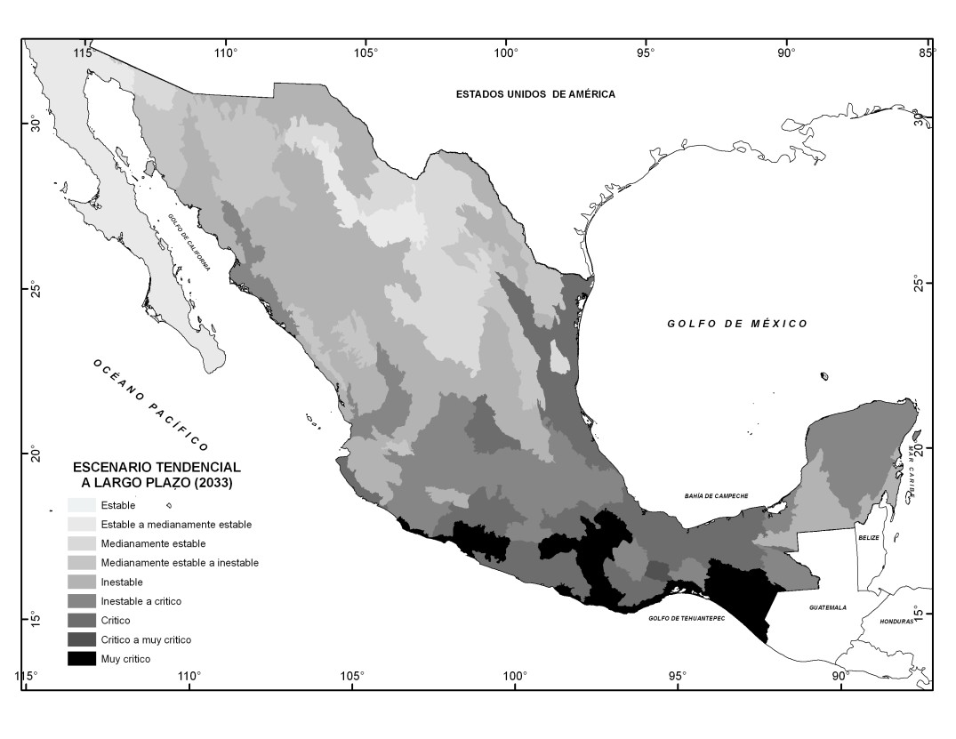

Figura 4. Escenario tendencial al 2033.

Escenario estratégico

Para la elaboración del escenario estratégico del POEGT, se tomaron en consideración las políticas ambientales básicas, establecidas en la Ley General del Equilibrio Ecológico y la Protección al Ambiente (SEMARNAT, 2003): aprovechamiento sustentable, preservación, protección y restauración, así como sus combinaciones jerarquizadas, en dependencia de la degradación biofísica, el nivel de modificación antropogénica y las características del nivel de desarrollo social y económico en cada unidad ambiental biofísica. De esta manera, fue confeccionado el escenario estratégico, a escala 1:2 000 000, donde se identificaron 18 categorías de políticas ambientales: preservación; preservación y aprovechamiento sustentable; preservación y protección; preservación, aprovechamiento sustentable y

restauración; aprovechamiento sustentable; aprovechamiento sustentable y preservación; aprovechamiento sustentable y protección; aprovechamiento sustentable y restauración; aprovechamiento sustentable, preservación y restauración; aprovechamiento sustentable, protección y restauración; protección y aprovechamiento sustentable; protección y preservación; protección y restauración; protección, aprovechamiento sustentable y restauración; protección, preservación y aprovechamiento sustentable; restauración y aprovechamiento sustentable; restauración, preservación y aprovechamiento sustentable; restauración, protección y aprovechamiento sustentable. De estas 18 combinaciones de políticas ambientales para México, las de mayor extensión y necesidad de aplicación inmediata son aprovechamiento sustentable y restauración (26.09 % del país); aprovechamiento sustentable (24.76 %); restauración y aprovechamiento sustentable (14.99 %); protección, aprovechamiento sustentable y restauración (6.11 %); y preservación y protección (5.29 %); las restantes son inferiores al 5 % del territorio nacional.

Conclusiones

La aplicación de la metodología del análisis geoecológico del estado actual del medio ambiente (2008) por unidades ambientales biofísicas, basándose en el análisis espacio- temporal de indicadores de degradación ambiental, de modificación antropogénica y de estado de desarrollo social y económico; en el carácter de los conflictos intersectoriales; y en la influencia de cambios climáticos, refleja escenarios alarmantes para el territorio nacional, que requieren la inmediata aplicación de políticas ambientales y públicas, que contribuyan a prevenir, mitigar y corregir los efectos degradativos en la calidad ambiental, en la inequidad social y en el desigual crecimiento económico, bajo un prisma de planeación territorial adecuada, mejor distribución presupuestaria federal, estatal y municipal en función de las necesidades nacionales y de los sectores más marginados. Esta metodología permitió

cartografiar los principales problemas actuales y evaluar el estado medioambiental actual (2008), así como proyectar sus tendencias a diferentes plazos (2012, 2023 y 2033).
La propuesta de políticas ambientales (escenario estratégico) se fundamentó en el estado actual del medio ambiente, los criterios sobre sinergias y conflictos sectoriales por unidades ambientales biofísicas, la extensión de las áreas naturales protegidas, la superficie de fomento de servicios ambientales, el uso forestal y la recarga de acuíferos, arrojando un total de 18 políticas ambientales.

Bibliografía

Casado Izquierdo, J. M. (2008a), Marginación municipal 2005 (Mapa I.4.5.1). En Caracterización y diagnóstico integrado para el Programa de Ordenamiento Ecológico General del Territorio. SEMARNAT, 1 hoja a escala 1:2 000 000.
Casado Izquierdo, J. M. (2008b), Distribución y dinámica de la población por localidad, 1990-2005 (Mapa I.4.4.1). En Caracterización y diagnóstico integrado para el Programa de Ordenamiento Ecológico General del Territorio. SEMARNAT, 1 hoja a escala 1:2 000 000.
Casado Izquierdo, J,. M. (2008c), Tasa de dependencia económica municipal. En Pronóstico para el Programa de Ordenamiento Ecológico General del Territorio. SEMARNAT, México,D. F., 189 p.
Casado Izquierdo, J. M. (2008d), Porcentaje de trabajadores por actividades renumeradas por municipios (población económicamente activa ocupada con ingresos mayores a dos salarios mínimos, 2000). En Pronóstico para el Programa de Ordenamiento Ecológico General del Territorio. SEMARNAT, México,D. F., 189 p.
Coll-Hurtado, A., M. T., Sánchez Salazar, J. M., Casado Izquierdo (2007), Producción minera, 2004 (E VII 5). En Coll-Hurtado, A. coord. (2007), Nuevo Atlas Nacional de México, Instituto de Geografía, UNAM, México. ISBN: 978-970-32-5047-9.
Comité Intersecretarial de Cambio Climático (2006), México Tercera Comunicación Nacional ante la Convención Marco de las Naciones Unidas sobre el Cambio Climático. Instituto Nacional de Ecología, México, D. F., 212 p.
Diario Oficial de la Federación (1988). Ley General del Equilibrio Ecológico y la Protección al Ambiente, México, D. F.
Gobierno de los Estados Unidos Mexicanos, Presidencia de la República (2007), Plan Nacional de Desarrollo, 2007-2012. Talleres de Impresión de Estampillas y Valores, México, D. F., 324 p.
Hernández Cerda, M. E. (2008a), Proceso de desertificación (Mapa I.1.4.1). En Caracterización y diagnóstico integrado para el Programa de Ordenamiento Ecológico General del Territorio. SEMARNAT, 1 hoja a escala 1:2 000 000.
Hernández Cerda, M. E. (2008b), Intensidad de las sequías (Mapa I.2.5.1). En Caracterización y diagnóstico integrado para el Programa de Ordenamiento Ecológico General del Territorio. SEMARNAT, 1 hoja a escala 1:2 000 000.
Instituto de Geografía, UNAM (2007), Nuevo Atlas Nacional de México (Coll-Hurtado, A. coord.). México,
D. F.

Instituto Nacional de Ecología (2003), Avances de México en materia de cambio climático, 2001-2002.
Jiménez Editores e Impresores, México, D. F., 112 p.
Instituto Nacional de Ecología-INE (2006), México, Tercera Comunicación Nacional ante la Convención Marco de las Naciones Unidas sobre el Cambio Climático. S y G editores, S. A. de C. V., México, D. F., 208 p.
Instituto Nacional de Ecología, Universidad Nacional Autónoma de México, U. S. Country Studies Program (2000), México: una visión hacia el siglo XXI. El cambio climático en México. Gay García, C. (Comp.). Editorial Toffer, S. A. de C. V., México, D. F., 220 p.
Juárez Gutiérrez, M. del C., A., García de León (2007a), Índice medio de educación (S XII 2). En Coll- Hurtado, A. coord. (2007), Nuevo Atlas Nacional de México, Instituto de Geografía, UNAM, México, D. F. ISBN: 978-970-32-5047-9.
Juárez Gutiérrez, M. del C., A., García de León (2007b), Índice medio de salud (S XII 3). En Coll-Hurtado,
A. coord. (2007), Nuevo Atlas Nacional de México, Instituto de Geografía, UNAM, México, D. F. ISBN: 978-970-32-5047-9.
Juárez Gutiérrez, M. del C., A. (2007c), Tenencia y Hacinamiento de la vivienda (S XI 6). En Coll- Hurtado, A. coord. (2007), Nuevo Atlas Nacional de México, Instituto de Geografía, UNAM, México, D. F. ISBN: 978-970-32-5047-9.
Juárez Gutiérrez, M. del C., A. (2007d), Consolidación de la vivienda (S XI 5). En Coll-Hurtado, A. coord. (2007), Nuevo Atlas Nacional de México, Instituto de Geografía, UNAM, México, D. F. ISBN: 978-970-32-5047-9.
Landa, R., V. Magaña, C. Neri (2008), Agua y clima: elementos para la adaptación al cambio climático.
S y G editores, S. A. de C. V., México, D. F., 133 p.
López Blanco, J. (2008), Regionalización ambiental (biofísica) nacional (Mapa I.6.1.1). En Caracterización y diagnóstico integrado para el Programa de Ordenamiento Ecológico General del Territorio. SEMARNAT, 1 hoja a escala 1:2 000 000.
López García, J. (2008a), Tipos de degradación de suelos (Mapa I.1.2.1). En Caracterización y diagnóstico integrado para el Programa de Ordenamiento Ecológico General del Territorio. SEMARNAT, 1 hoja a escala 1:2 000 000.
López García, J. (2008b), Tipos de suelos no degradados (Mapa I.4.1.1). En Caracterización y diagnóstico integrado para el Programa de Ordenamiento Ecológico General del Territorio. SEMARNAT, 1 hoja a escala 1:2 000 000.
López García, J. (2008c), Áreas con suelos degradados (Mapa I.5.1.1). En Caracterización y diagnóstico integrado para el Programa de Ordenamiento Ecológico General del Territorio. SEMARNAT, 1 hoja a escala 1:2 000 000.
Mateo Rodríguez, J., M., Bollo Manent (1994), Analise da paisage como base para estrategio de Organizacao Geoambiental: Corumbatai cspl Colectario 004 Planeamiento Ambiental, Universidad de Sao Paulo, Brasil, pp. 57-105.
Mateo Rodríguez, J. M. y Ortiz-Pérez, M, A. (2001), La degradación de los paisajes como concepción teórico- metodológica. Nueva Época, No. 1, Instituto de Geografía, UNAM, México, D. F.
Melo Gallegos, C., G., Alfaro Sánchez (2008). Sistema Nacional de Áreas Protegidas. En Caracterización y diagnóstico integrado para el Programa de Ordenamiento Ecológico General del Territorio. SEMARNAT, 1 hoja a escala 1:2 000 000.
Morales, J., A., Coll-Hurtado (2007), Capitalización de la industria, 2003 (E VIII 9). En Coll-Hurtado, A. coord. (2007), Nuevo Atlas Nacional de México, Instituto de Geografía, UNAM, México, D. F. ISBN: 978-970-32-5047-9.

Sánchez Colón, S., I., Trejo Vázquez, I. A., Cruz Leyva (2008a), Grados de deterioro de la vegetación (Mapa I.1.3.1). En Caracterización y diagnóstico integrado para el Programa de Ordenamiento Ecológico General del Territorio. SEMARNAT, 1 hoja a escala 1:2 000 000.
Sánchez Colón, S., I., Trejo Vázquez, I. A., Cruz Leyva (2008b), Áreas con degradación de la cubierta vegetal (Mapa I.5.3.1). En Caracterización y diagnóstico integrado para el Programa de Ordenamiento Ecológico General del Territorio. SEMARNAT, 1 hoja a escala 1:2 000 000.
SEMARNAP, Analítica Consultores y Consultores Internacionales, S. C. (2000), Prospectiva para el modelo de ordenamiento ecológico territorial. México, D. F., 3 t.
SEMARNAT (2003), Reglamento de la Ley General del Equilibrio Ecológico y la Protección al Ambiente en materia de ordenamiento ecológico. Diario Oficial de la Federación, viernes 8 de agosto de 2003, pp. 39-58.
Universidad Autónoma de Querétaro (2008), Reporte final de la asesoría para la identificación de áreas de atención prioritarias sectoriales para el programa de ordenamiento ecológico general del territorio. Querétaro, 102 p.

